HALFEN KON F Konsole Rohrhalterung

Leviat

Eigenschaften

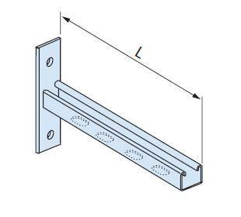

Produkt

Konsole

Werkstoff

Edelstahl, Stahl

Länge (mm)

100,00 - 925,00

Befestigung

schrauben